**Como Escolher os Componentes de Um Drone**

Nesta secção será apresentada a ordem que se achou mais correta para se determinar os componentes de um VANT.

**Determinar a utilização do quadrirrotor**

Dependendo do uso do drone, ele deverá ter certas características. Por exemplo, um drone de corrida que deve percorrer ambiente de forma rápida e ágil pode ser pequeno, ter alto valor RPM para rotação de hélices e transmissão instantânea do que está à frente do veículo por uma câmera de baixa resolução. Já um drone que deve carregar peso para realizar filmagens de alta qualidade precisa conseguir carregar cargas relativamente pesadas por um período de tempo considerável, por vezes, uma transmissão instantânea de vídeo do que está a frente do drone não é necessária.

**Componentes Eletrônicos e Periféricos**

Tendo definido qual o uso do veículo, é possível determinar quais componentes deve-se adquirir. Assim, deve-se considerar as seguintes listas, que são os essenciais de qualquer drone mais os específicos da utilização:

**Itens Essenciais**

* Motor
* ESC (electronic speed controller)
* Hélices
* Carcaça
* Unidade de Controle & Sensores de Navegação
* Transmissor/Receptor
* Bateria & Carregador

**Especifico da Utilização**

* Camera FPV
* Camera HD
* Guimball
* GPS
* Demais itens

Em seguida, serão explicados como funcionam os itens essenciais e em seguida os específicos da utilização deste trabalho.

**Motor ESC (electronic speed controller) Hélices**

Relatório motor

**Unidade de Controle & Sensores de Navegação**

Relatório Arduino

**Carcaça**

A carcaça é um componente simples de se escolher. A primeira propriedade a que se deve atentar eh a tamanho, de forma que permita com que as hélices não se choquem ao girarem.

A segunda propriedade é a relação peso/resistência do material, pois se deseja o menor peso possível para não carregar demais os motores ao mesmo tempo que se o veículo se chocar, seus componentes devem ser protegidos e a carcaça não quebrar.

**Transmissor/Receptor**

Neste quesito há duas abordagens a se tratar. Uma mais direta em que é possível se comprar os transmissores prontos e controla-los manualmente (controle) e outra abordagem que requer mais conhecimento técnico em que a programação do conjunto transmissor/receptor é feita.

**Controle Transmissor**

Há muitos modelos prontos de controle transmissor e receptor. Neste caso a grande vantagem está no dispositivo estar pronto para plugar e funcionar, além de ter um design propriamente feito para ser controlado manualmente.

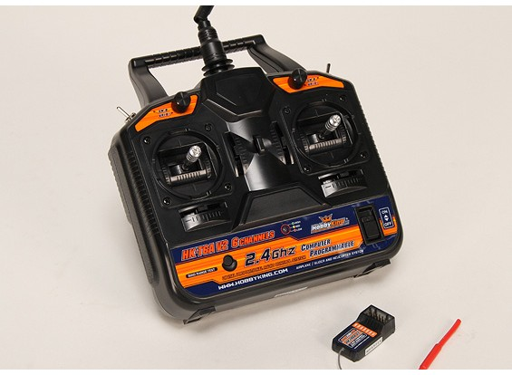

Imagem – Exemplo de controle e transmissor prontos para uso.

**Componentes Transmissores/Receptores e Redes Wi-Fi**

Como segunda opção é possível utilizar de circuitos de transmissão de dados e programa-los, com um controlador Arduino por exemplo, de forma que o controle possa ser construído. A grande vantagem desta abordagem seria o custo mais baixo e a possibilidade de migrar para um controle computadorizado futuramente.

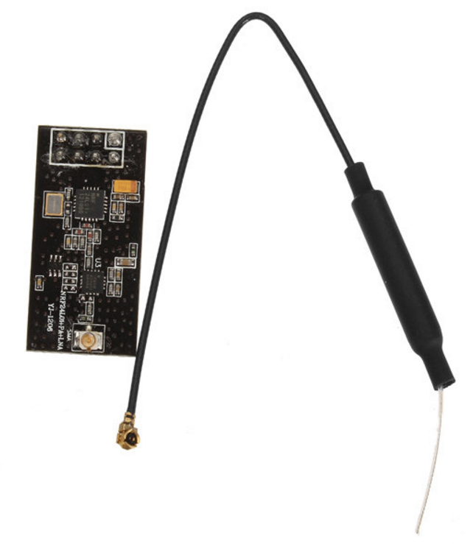

Imagem – Exemplo de placa transmissor/receptor

Também é possível se realizar esta comunicação via rede Wi-Fi com transmissores XBEE, que são placas feitas para criar uma rede Wi-Fi própria e permitir a comunicação de seus componentes de forma fácil e com longo alcance.

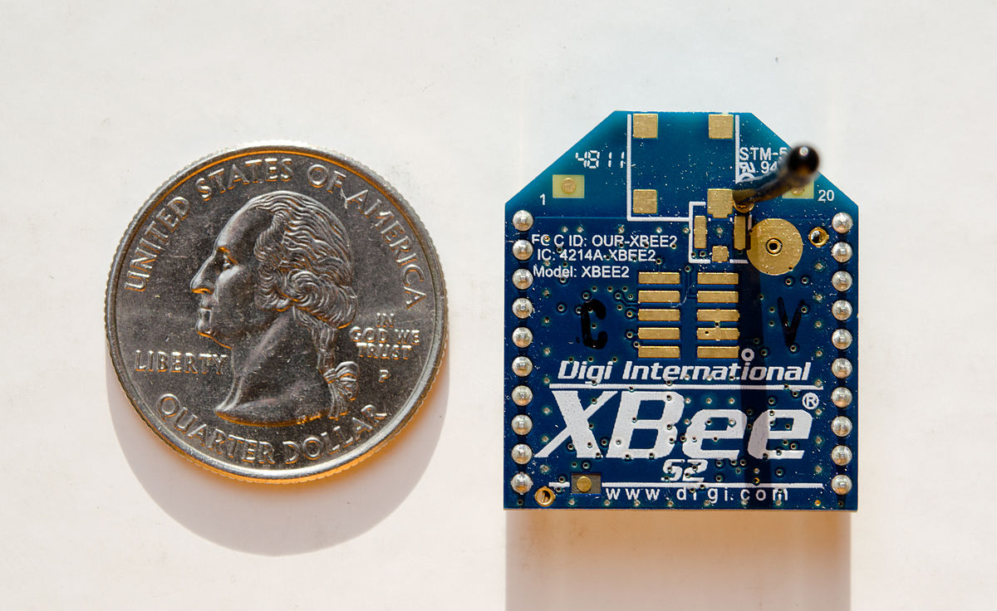

Imagem - Placa XBEE

**Bateria & Carregador**

Relatório Bateria

Refinar o peso do quad e determinar uma bateria com base no peso reservado da bateria + peso a mais ou a menos após atualização dos dados.